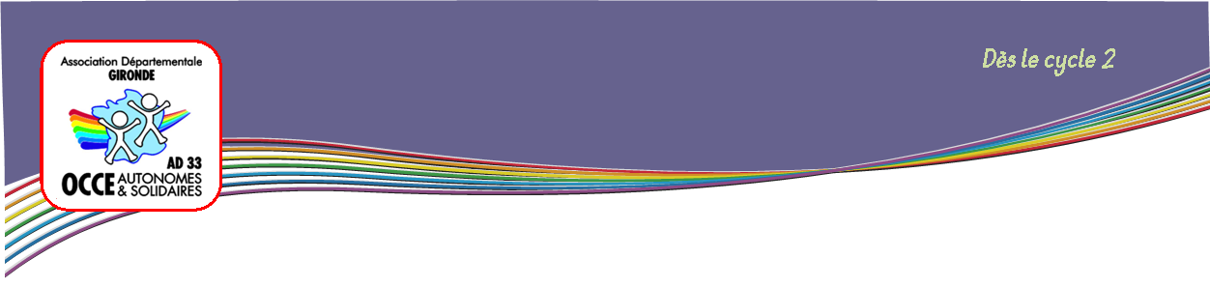

**Mes responsabilités**

***Structurer les responsabilités de chacun dans la classe.***

***La méthode des coins facilite la formation d'équipes par champs d'intérêts.***

**Démarche:**

1. Faire un tour de table et lister les tâches qui sont proposées.
2. Pour la première séance, retenir 7 - 8 responsabilités. Les autres pourront être traitées lors d'une séance ultérieure.
3. Ecrire chaque responsabilité sur une feuille. Numéroter et afficher ces feuilles à divers endroits de la classe.
4. Demander aux enfants d'écrire sur une feuille, par ordre d'importance, les numéros des trois responsabilités qu'ils souhaiteraient accomplir.
5. Les enfants se rendent sous l'affiche correspondant à la responsabilité qu'ils souhaitent réaliser en premier.
6. Si les élèves sont trop nombreux (plus de 3 ou 4) pour une même responsabilité, certains devront se rendre dans le coin représentant leur deuxième choix, et ainsi de suite.
7. Une fois les groupes constitués, les enfants réfléchiront ensemble à une organisation pour remplir au mieux la responsabilité demandée en utilisant la fiche.

**Conseil :**

En cas de difficulté pour équilibrer les groupes, on peut :

* Envisager un tirage au sort, ce qui évite un choix arbitraire.
* Demander aux élèves de se reporter à leur deuxième choix.

**Notre responsabilité : ……………………………………………………………….**

